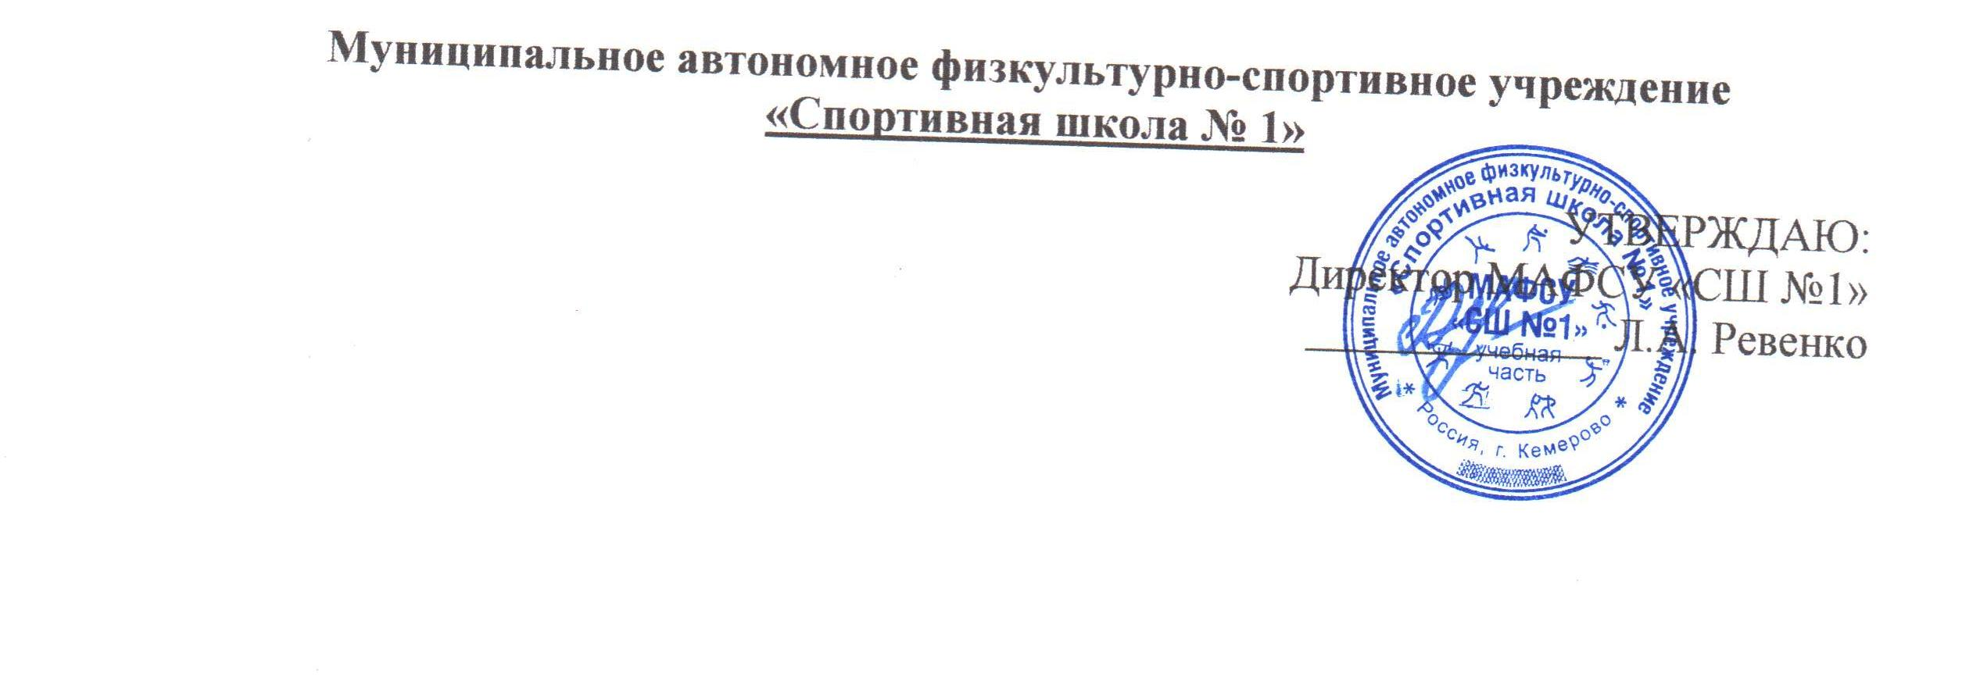

П Л А Н
спортивно-массовых мероприятий на январь 2019 год

№ п/п | Дата и место проведения |  | Мероприятие | Участники | Кол.  чел | Ответственный
Акции
1. | Суббота  СК «Олимп»  12.00-14.00 час. |  | Акция «Все на лыжи!» | Жители  г. Кемерово | 60 |  | Демаков Е.Л.
2. | Воскресенье  Ст. «Открытчик»  12.00-14.00 час. |  | Акция «Все на каток!» | Жители  г. Кемерово | 150 |  | Демаков Е.Л.
Всероссийский физкультурно-спортивный комплекс «ГТО»
1. | 09-31.01.2019г.  СК «Олимп»  СК «Горняк» |  | Прием нормативов | Учащиеся СОШ,  жители  г. Кемерово | 200 |  | Давыдова Е.В.
Внутришкольные соревнования
1. | 14.01.2019г.  СК «Олимп»  09.00 |  | Первенство МАФСУ «СШ №1» по плаванию «Рождественские встречи» | Спортсмены отделения «Плавание» | 100 |  | Смолева Т.В.
2. | 25.01.2019 г.  СК «Горняк» |  | Лекция на тему: «Профилактика правонарушений» | Спортсмены отделений СШ №1 | 50 |  | Смолева Т.В.
Муниципальные соревнования
1. | 04.01.2019г.  СК «Северный» |  | Чемпионат г.Кемерово по волейболу | Команды  женской лиги | 50 |  | Суспицын К.В.
2. | 05-06.01.2019г.  СК «Олимп»  10.00 |  | Открытое первенство г.Кемерово по пауэрлифтингу «Рождественский турнир» | Юноши, девушки, юниоры, юниорки | 60 |  | Степаненко А.А.
3. | 26-27.01.2019г.  СК «Северный» |  | Открытый городской турнир по волейболу, посвященный памяти спортсмена «СШ №1» Воробьева Романа | Юноши  2004-2005 гг.р. | 80 |  | Суспицын К.В.
4. | 27 января 2019г.  СК «Северный» |  | Открытый чемпионат г.Кемерово по каратэ (WRF) | по положению | 60 |  | Зылев А.В.
5. | СК «Северный»  Суббота, воскресенье  14.30 |  | Чемпионат г.Кемерово по волейболу | Команды г.Кемерово  II лиги | 200 |  | Зылев А.В.
6. | СК «Северный»  Пятница 20.00  Суббота, воскресенье  12.00 |  | Чемпионат г.Кемерово по волейболу | Команды г.Кемерово  любительской лиги | 200 |  | Зылев А.В.
Участие
Муниципальные соревнования
1. |  | 04.01.2019г.  г.Кемерово | Чемпионат г.Кемерово по волейболу | Спортсмены отделения  «Волейбол» | 10 |  | Суспицын К.В.
2. |  | 04-05.01.2019г.  г.Кемерово | Открытое первенство г.Кемерово по лыжным гонкам «Рождественский Кубок» | Спортсмены отделения  «Лыжные гонки» | 24 |  | Северьянов К.Е.  Мерзляков Д.Г.
3. |  | 05-06.01.2019г.  г.Кемерово | Открытое первенство г.Кемерово по пауэрлифтингу «Рождественский турнир» | Спортсмены  отделения  «Пауэрлифтинг» | 15 |  | Степаненко А.А.
4. |  | 26-27.01.2019г.  г.Кемерово | Чемпионат и первенство г.Кемерово по лыжным гонкам | Спортсмены отделения  «Лыжные гонки» | 6 |  | Северьянов К.Е.
5. |  | 26-29.01.2019г.  г.Кемерово | Турнир по боксу памяти Ходоровского | Спортсмены  отделения «Бокс» | 5 |  | Бояров А.С.
6. |  | Суббота, воскресенье  г.Кемерово | Чемпионат г.Кемерово по волейболу | Команды г.Кемерово  II лиги | 20 |  | Голенков Д.В.  Суспицын К.В.
7. |  | Пятница,  суббота, воскресенье  г.Кемерово | Чемпионат г.Кемерово по волейболу | Команды г.Кемерово  любительской лиги | 30 |  | Голенков Д.В.  Суспицын К.В.
8. |  | январь –  май 2019  г.Кемерово | Открытый чемпионат г.Кемерово по баскетболу «Северо-Кузбасская Баскетбольная лига» | Спортсмены  Отделения  «Баскетбол» | 15 |  | Скворцова М.Ю.
Региональные соревнования
1. | 06-07.01.2019г.  г.Кемерово |  | Областные соревнования по лыжным гонкам | Спортсмены отделения  «Лыжные гонки» | 4 |  | Северьянов К.Е.
Командирование на соревнования
Региональные соревнования
1. | 20.01.2019г.  п. Трудармейский |  | II областные традиционные соревнования по лыжным гонкам на призы участниц Олимпийских игр в г.Солт-Лейк-Сити МСМК Веры и Натальи Зятиковых | Спортсмены отделения  «Лыжные гонки» | 16 |  | Северьянов К.Е.
2. | 23-25.01.2019г.  пгт.Тяжинский |  | Областной турнир по волейболу | Спортсмены отделения  «Волейбол» | 12 |  | Суспицын К.В.
Межрегиональные соревнования
1. | 19-20.01.2019г.  г.Ачинск |  | Соревнования «Лига Сибири» по баскетболу | Спортсмены  отделения  «Баскетбол» | 10 |  | Скворцова М.Ю.
Всероссийские соревнования
1. | 08-14.01.2019г.  с.Октябрьское |  | Всероссийские соревнования по лыжным гонкам на призы МСМК А.А. Долганова | Спортсмены отделения  «Лыжные гонки» | 5 |  | Северьянов К.Е.
2. | 30.01.-04.02.2019г.  г.Томск |  | Всероссийские соревнования по подводному спорту «Снежные ласты» (плавание в ласта) | Спортсмены отделения «Плавание в ластах» | 8 |  | Дмитриев Д.М.  Кулебакин Е.Н.
Тренировочные мероприятия
1. | 03-10.01.2019г.  Томская область  п. «Синий утес» |  | Тренировочные мероприятия | Спортсмены отделения  «Плавание» | 18 |  | Корнишина Н.А.

